**Evaluación de conocimientos**

Tema: SQL y PL/SQL

INSTRUCCIONES

1. La herramienta que se utilizará para resolver los ejercicios es **SQL Server Express,**  la cual deberá ser descargada de internet e instalada en el equipo.

1. Llevar a cabo la configuración de la Base de Datos, la cual deberá llevar el nombre de **SALAS**

Nota: Se incluye el modelo de base de datos relacional mínimo necesario para la resolución de los ejercicios.

Así mismo se incluyen los scripts de inserción de datos para poder llevar a cabo los ejercicios

1. Para el caso donde se escriban consultas deberá escribirlas al final de la evaluación colocando número de ejercicio correspondiente.
2. Cuenta con un tiempo máximo de un día para completar la evaluación.
3. Antes de iniciar la resolución de la evaluación, lea cuidadosamente cada una de los ejercicios y se sugiere que comience con los que le resulten más sencillos o factibles de realizar. No se detenga demasiado en las preguntas que sienta particularmente difíciles y regrese después a ellas.

Modelo de Datos del sistema de Reservación de Salas Generales

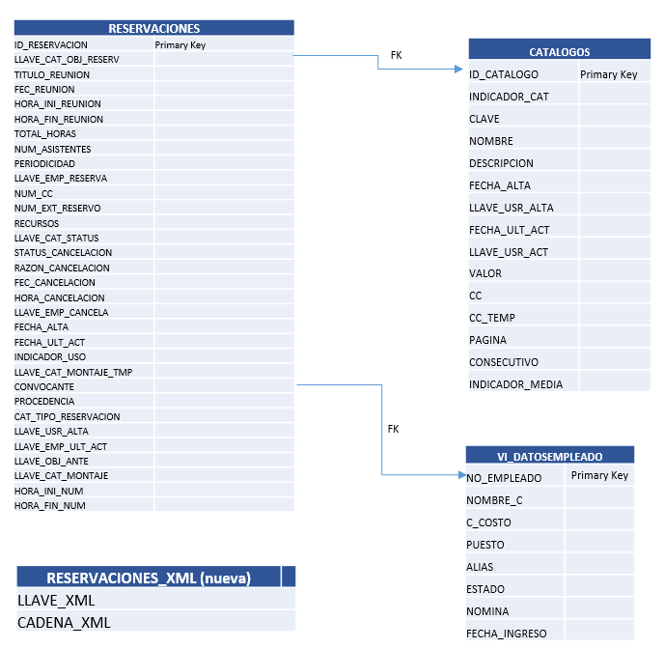

EJERCICIOS

Caso 1: La Dirección General de Recursos Materiales y Servicios (DGRMS) requiere obtener un reporte de las reservaciones por año que se han realizado en las **salas ASF** que estén **habilitadas** en la sede de **Ajusco**, donde se muestre el nombre de la sala, el nombre del convocante de la reunión y/o del personal quien realizó la reservación, el título de la reunión, la fecha de la reunión, el horario y el número de asistentes, como se muestra en la siguiente imagen.

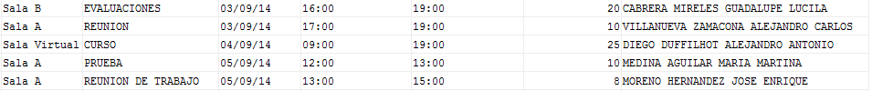Ejemplo de salida:

Información adicional para la búsqueda de datos:

Valor de sala ASF: 60 (tabla <catalogos> -> campo indicador_cat)

Sede Ajusco: 135 (tabla <catalogos> -> campo sede)

Sala habilitada: 48 (tabla <catalogos> -> campo estatus)

Salida: Se requiere una consulta que obtenga la información para el reporte.

Caso 2: La DGRMS tiene la necesidad de conocer cuál es el nivel de ocupación de las salas ASF por año, y del resultado identificar al personal que más las ha ocupado. Ordenar el año de mayor a menor, por sala.

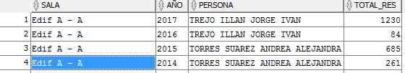Ejemplo de salida:

Salida: Se requiere una consulta que obtenga la información.

Caso 3: La DGRMS en conjunto con el área de Recursos Humanos requieren saber qué salas ASF han sido reservadas desde que el sistema está en uso, consultando también qué usuarios las han usado, obteniendo el estado (activo, inactivo) del personal y de la reservación (Solicitud reservada, solicitud cancelada).

Ejemplo de salida:

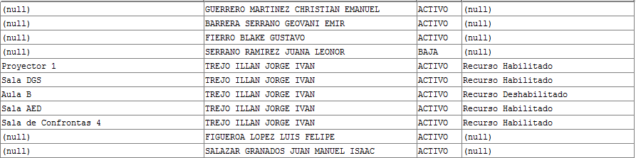

Salida: Se requiere una consulta que obtenga la información para el reporte.

Caso 4: Se necesita hacer un procedimiento en el cual se tomen las tres últimas reservaciones por cada sala ASF habilitada y se guarden en formato XML en un campo de tipo **XMLTYPE (XML)** en una **nueva tabla** (definida en el modelo de datos) identificada como ***Reservaciones_xml*** donde se guarde la información de la siguiente manera:

Ejemplo para describir el contenido del XML a definir:

SALA

RESERVACIÓN 1

RESERVACIÓN 2

RESERVACIÓN 3

Hora Inicial

Hora Final

Hora Inicial

Hora Final

Hora Inicial

Hora Final

Salida: Se requiere un procedimiento que realice la migración de datos de las tablas relacionadas como maestro-detalle a una sola tabla de nueva creación donde se consoliden en un registro por sala y que contenga todo su detalle de las reservaciones en formato XML.

Caso 5: Se requiere consultar la información de las reservaciones guardadas en la tabla de XML (reservaciones_xml) en forma de lista como se muestra en la siguiente imagen



Salida: Se requiere crear una vista que lea la nueva tabla y muestre la información como estaba originalmente.

Caso 6: La DGRMS debe llevar un control de las reservaciones realizadas por diferentes áreas de la institución para la disponibilidad de las salas ASF de la sede Ajusco que aún se encuentran habilitadas, por lo que se requiere consultar la información del conteo de reservaciones activas (solicitud reservada) o inactivas (solicitud cancelada) por área, que cumplan con las siguientes características:

Nota: cada área tiene un **centro de costos** (CC), ejemplo: Área: DGRMS => CC: 72000. El personal cuenta con su CC.

* Si el centro de costos comienza con el número 2, el año de la fecha de reunión debe ser 2020
* Si el centro de costos comienza con el número 3, el año de la fecha de reunión debe ser 2019
* Si el centro de costos comienza con el número 5, el horario de la reunión debe ser entre las 12 y las 20 hrs.

Los centros de costos deben comenzar con el número 2,3 y 5. Ordenarlos por el centro de costos y el estatus de la reservación

Ejemplo de salida

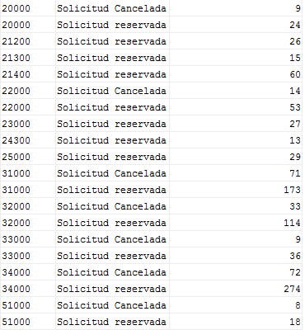

Solución al Ejercicio 1

Solución al Ejercicio 2Solución al Ejercicio 3

Solución al Ejercicio 4

Solución al Ejercicio 5

Solución al Ejercicio 6